Kondisi & Masalah Saat Ini (Igna & Wahab ) :
Monitor yang digunakan adalah LG19M38L dengan resolusi 720p, sehingga membuat alur kerja split-screen sama sekali tidak fungsional karena elemen antarmuka akan tumpang tindih atau terpotong. Mereka terpaksa melakukan navigasi bolak-balik (window switching) antara code editor, clickup task, dan system log. Transisi berulang ini menciptakan delay yang secara kumulatif menjadi bottleneck sehingga mengganggu ritme kerja mereka, dan memperpanjang waktu penyelesaian task.
Berikut gambar spesifikasi yang di gunakan di bawah ini :
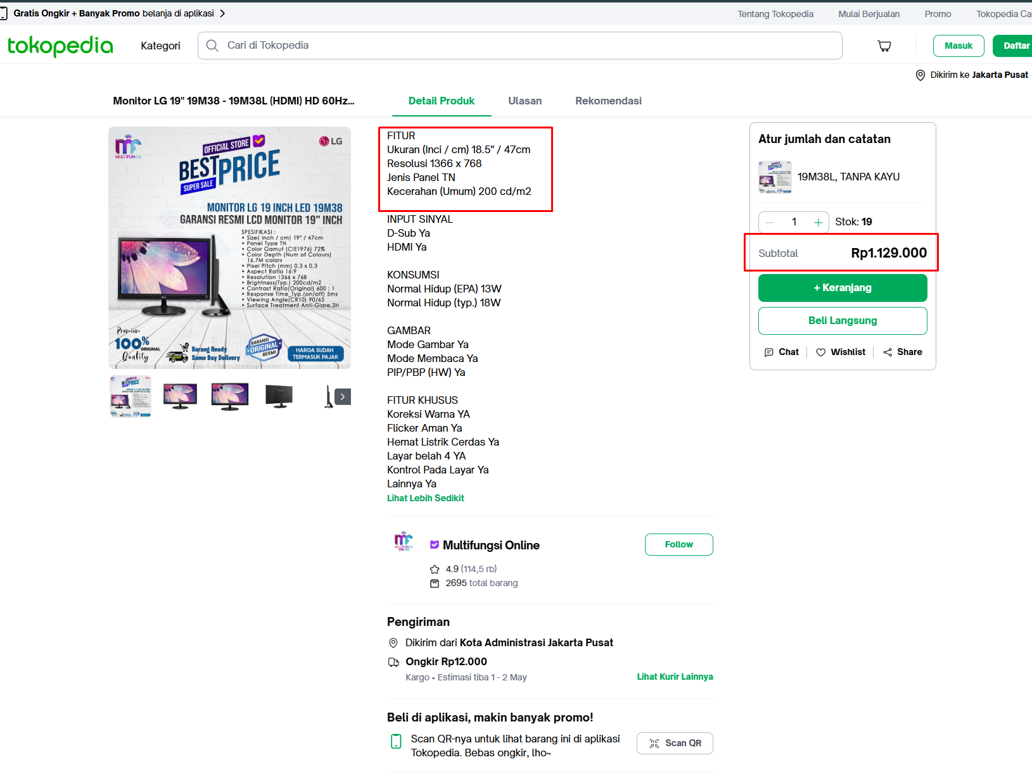

Rekomendasi :
(SAMSUNG S24D300) Efisiensi Anggaran (Value for Money): Dengan harga perbedaan Rp.10.000 Perangkat yang diajukan memiliki spesifikasi layar yang lebih besar (24 Inch) Dan Resolusi Lebih Besar(1920 x 1080) namun dengan harga yang sepadan/mirip dengan standar sebelumnya. Ini memberikan nilai tambah bagi perusahaan tanpa membebani anggaran.
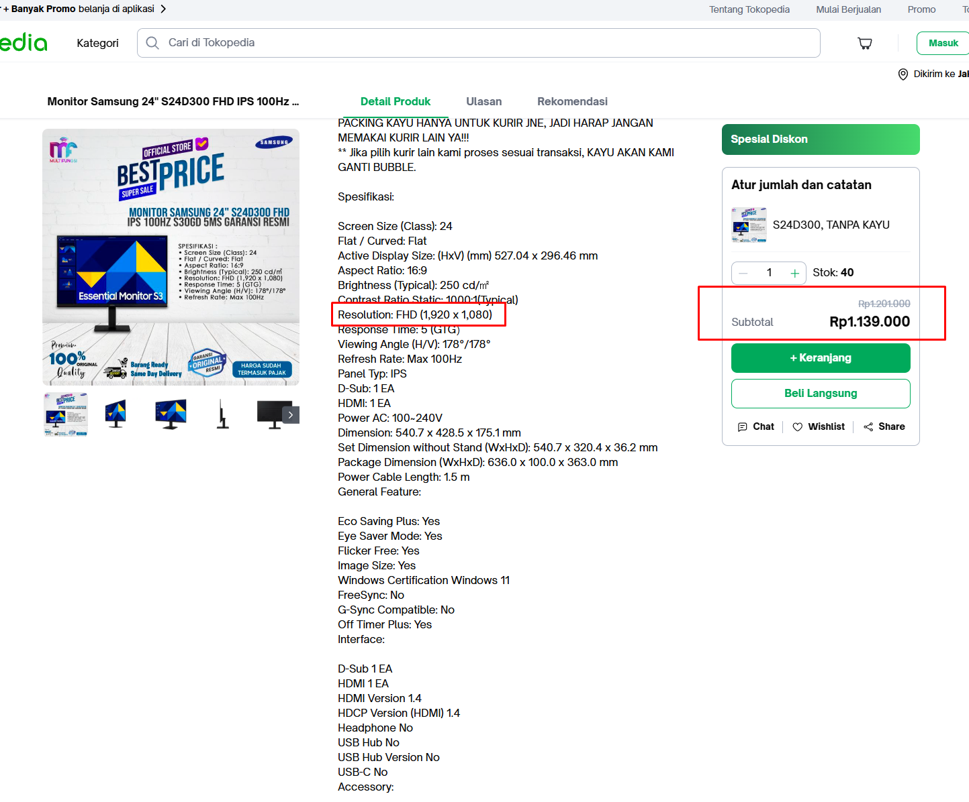

Kondisi & Masalah Saat Ini (Candra):
Kapasitas area kerja visual (viewport) saat ini sangat sempit. Hal ini membuat alur kerja split-screen sama sekali tidak fungsional untuk beban kerja seperti membuat UI/UX desain yang kompleks (Figma), code review, emulator display, dan server monitoring akan tumpang tindih atau terpotong jika dipaksakan tampil bersamaan. sehingga terpaksa melakukan navigasi bolak-balik (window switching) secara intens antara design tools, system log, dan panel arsitektur. Transisi berulang dan keterbatasan visibilitas ini menciptakan delay yang secara kumulatif menjadi bottleneck besar, memecah fokus analisis (flow state), berisiko menurunkan tingkat akurasi prototyping, dan secara signifikan memperpanjang waktu penyelesaian task.
Rekomendasi :
Untuk memenuhi kebutuhan teknis workspace density dan akurasi desain, kami mengajukan dua opsi monitor dengan spesifikasi inti yang setara (Resolusi 2K dan Color Gamut tinggi), dengan detail sebagai berikut:

Opsi 1 (Prioritas Utama): Xiaomi 2K Monitor A27Qi (27 Inch)
Alasan Pemilihan: Ukuran 27 inch yang dipadukan dengan resolusi 2K adalah standar ukuran optimal untuk kelancaran multitasking. Layar ini memberikan screen real-estate yang paling maksimal untuk membuka aplikasi desain (Figma), code editor, github review ,emulator display, clickup dan server log (grafana) secara bersamaan, dengan jaminan reproduksi warna Color Gamut 100% yang akurat, sehingga menjamin UI (interface) yang dirancang akurat dari tahap desain sampai production dan mencegah pengerjaan ulang (rework) akibat ketidaksesuaian visual pada perangkat end-user

Opsi 2 (Alternatif): Skyworth H24G30Q (24 Inch)
Alasan Pemilihan: Diajukan sebagai apabila Opsi 1 terkendala ketersediaan atau kebijakan penyesuaian. Meskipun memiliki ukuran fisik yang lebih compact (24 inch), monitor ini tetap mempertahankan resolusi 2K dan kapabilitas Color Gamut 99%. Dengan demikian, standar kualitas wireframing, presisi warna UI/UX, dan akurasi pengujian pada emulator tidak akan mengalami penurunan (downgrade).
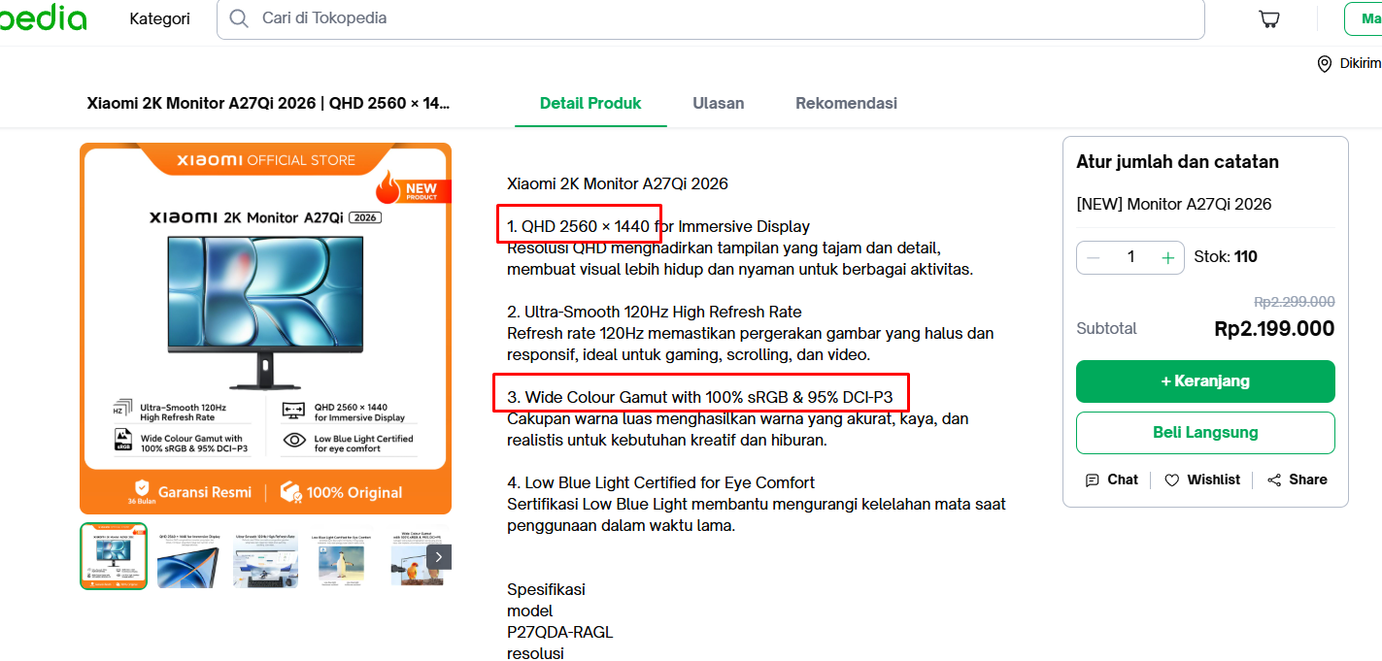

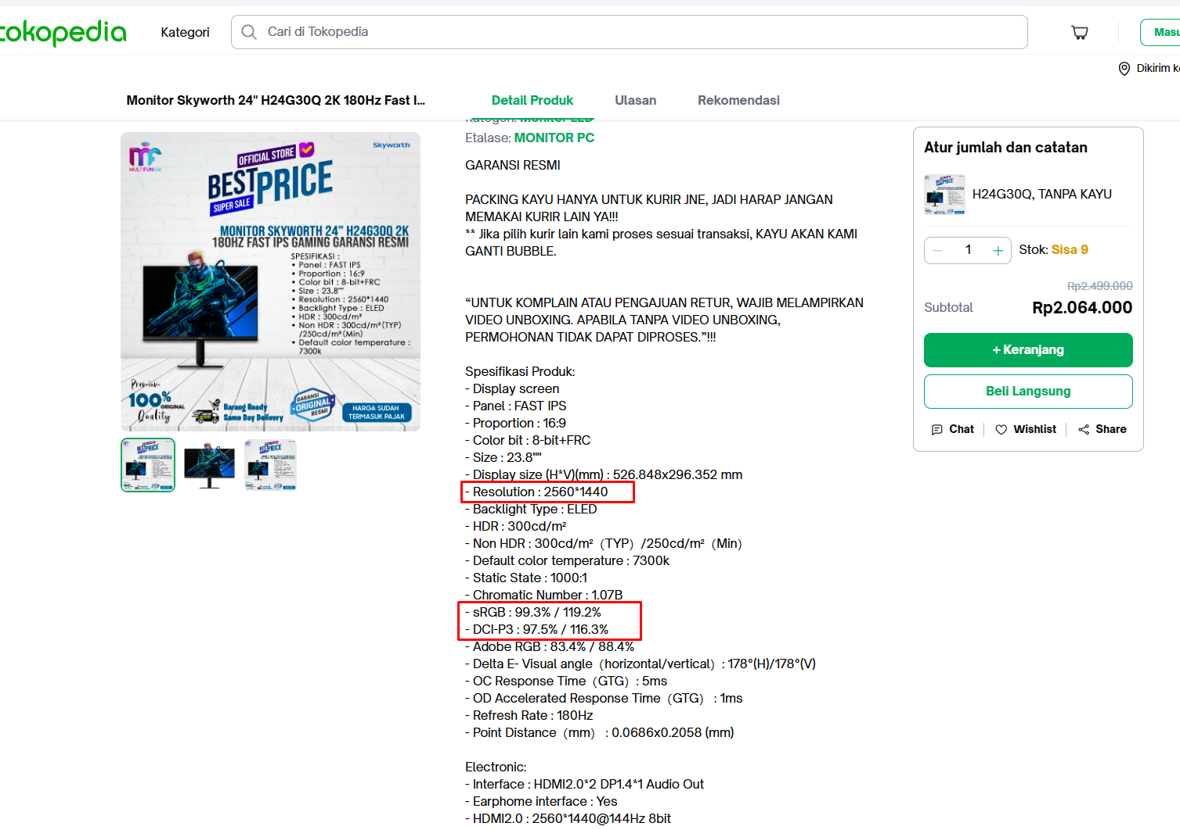

Kesimpulan Dan Komitmen:
Pengadaan asset ini merupakan investasi strategis untuk membuka potensi maksimal tim software engginering. Dengan tereliminasinya bottleneck operasional akibat minimnya workspace dan area kerja. Tim berkomitmen untuk memberikan Return on Investment kepada perusahaan berupa :
1. Kecepatan Delivery: Akselerasi waktu penyelesaian tugas (desain, coding, testing, review, prototyping, logging).

- Kualitas : Penurunan tingkat rework dan bug berkat deteksi visual yang lebih dini dan akurat.

- Fokus pada Value Creation: Waktu yang terbuang akibat minimnya workspace kini dialihkan 100% untuk fokus pada pekerjaan inti dan penyempurnaan sistem operasional.

